GPSDO系列驯服振荡器
产品概述
Microsemi公司GPSDO系列产品是基于10MHz或100MHz恒温晶振（OCXO），具备GPS驯服功能的振荡器。普遍具有体积小，高度低的封装特点。该系列产品自带高性能GPS接收机，可跟踪50路GPS信号，灵敏度-158dBm，兼容GPS、WAAS、EGNOS和MSAS信号。
主要特征：
- 高性能GPS接收机，GPSDO驯服功能
- 尺寸小、高度低
- 输出相对于UTC精度的1PPS
主要应用
- 无人机
- 干扰器
- 雷达系统
- 卫星通讯终端
- 航空制导系统
- GPS初始的水下系统

技术规格：
 | GPS-500  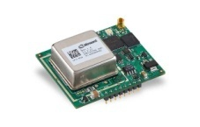 | GPS-1000  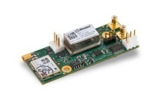 | GPS-2000  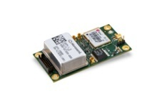 | GPS-2500/2550  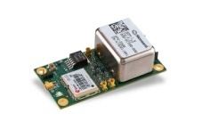 | GPS-2600/2650  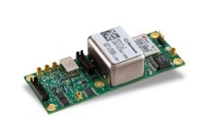
尺寸 | 4.1x4.8x1.6cm | 2.5x6.3x1.3cm | 3.8x7.6x1.7cm | 3.8x7.6x2.0cm | 3.8x10.2x2.0cm
功耗 | ＜2.4W | ＜1.8W | ＜3.2W | ＜4.0W | ＜4.0W
运行温度 | -40至85℃ | 0至60℃ | 0至75℃ | 0至75℃  -25至75℃ | 0至75℃  -25至75℃
输出 | 1路10MHz  1路1PPS | 1路10MHz  1路1PPS | 3路10MHz  1路1PPS | 3路10MHz  1路1PPS | 2路10MHz  7路100MHz  3路1PPS
相位噪声  （dBc/Hz） | 1Hz -90  10Hz -120  100Hz -140  1kHz -150  10kHz -155 | 1Hz -80  10Hz -110  100Hz -135  1kHz -145  10kHz -145 | 1Hz -92  10Hz -120  100Hz -140  1kHz -145  10kHz -150 | 1Hz -90  10Hz -120  100Hz -140  1kHz -150  10kHz -155 | 1Hz -60/-100  10Hz -95/-125  100Hz -118/-140  1kHz -140/-142  10kHz -155/-145  100kHz -160/-145
艾伦方差 | 1ks：1.0E-10  10ks：8.0E-12  （GPS锁定） | 1s：1.0E-11 | 1s至1000s  6.0E-11  （GPS锁定） | 0.1s至1000s  6.0E-11  （GPS锁定） | 1s至1000s  2.0E-11  （GPS锁定）
1PPS精度 | ±35 ns | ±50 ns | ±50 ns | ±30 ns | ±30 ns
守时  24小时，25℃ | < ±15 µs | < ±11 µs | < ±60 µs | < ±7 µs | < ±7 µs
温度系数 | ±5.0E-9 | ±2.5E-8 | ±1.5E-8 | ±2.5E-8 | ±2.5E-10
启动时间 | ＜9分钟  优于5E-9 | ＜5分钟  优于1E-8 | ＜45分钟  优于1E-9 | ＜10分钟  优于1E-9 | ＜10分钟  优于1E-9

